Országos Orvosi Ügyelet Nonprofit Kft. III. negyed éves publikációja
Allergia
Az allergia az immunrendszer túlzott reakciója olyan anyagokra, amelyek egészséges (=nem allergiás) egyéneknél semmilyen választ nem váltanak ki a szervezetből.
Az allergiás tüneteket okozó anyagokat allergéneknek nevezzük. Ilyenek lehetnek például virágok pollenjei, állati szőrök, atka, penész-spórák, különböző állatok mérgei, mikroorganizmusok, bizonyos élelmiszerek, gyógyszerek, vegyszerek, fémek stb.
Az allergia tehát az immunrendszer „tévedésének” következménye, eltúlzott válasza egy egyébként ártalmatlan anyagra. A szezonális allergiát sokszor szénanáthának is szokták nevezni.
Az allergiás betegség kialakulásának folyamata nem ismert pontosan. Néhány körülményről azonban bebizonyították, hogy szerepet játszhat az allergia kialakulásában:
- genetikai hajlam
- dohányzás a családban
- háziállatok tartása a lakásban
- a lakókörnyezet és a munkahelyi környezet bizonyos jellemzői (levegőszennyezettség, urbanizáció, párás, zárt helyiségek) stb.
Ezen tényezők jelenléte megsokszorozhatja az allergia kialakulásának valószínűségét.
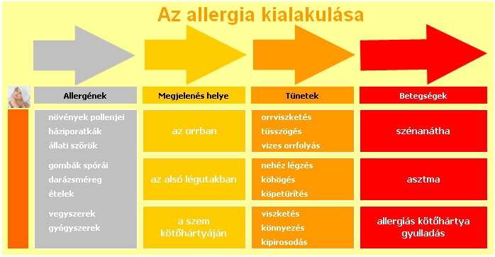

A kellemetlen allergia tünetei leggyakrabban az alábbi helyeken jelennek meg:
- alsó és felső légutak
- szem
- bőr
- gyomor-bél rendszer
Az allergia tünetei többfélék is lehetnek, attól függően, hogy mi okozza azt.
Például:
- tüsszögés
- vizes-nyákos orrfolyás
- orrdugulás
- orrviszketés
- szemviszketés
- a szem égő érzése
- szemkönnyezés
- torokviszketés
- fáradtság
- csalánkiütés
- ekcéma
Nem szükségszerű, hogy az allergia tünetei kizárólag azon a helyen jelentkezzenek, ahol a szervezet találkozik az allergénnel (szem-, száj- vagy orrnyálkahártya, bőr, emésztőrendszer). A tünetek megjelenésének helye változik attól függően, hogy milyen szervben történik az allergiás reakció.
- Azok az allergének, amelyek a levegőben szállnak (mint például a pollen vagy a gomba spórák) a légutak és a szem nyálkahártyájának a gyulladását okozzák (szénanátha tünetek). Amennyiben az allergén bekerül a tüdőbe, asztmás tüneteket is okozhat, ilyenkor kialakulhat nehézlégzés, köhögés, sípolás.
- Ha az allergén az emésztőrendszerbe kerül, a következő tünetek jelentkezhetnek: hasüregi fájdalom, hányinger, hányás, puffadás, hasmenés.
- A bőrön jelentkező allergiás reakciók, mint az ekcéma vagy a csalánkiütés bőrpírrel, duzzadással járnak.

Mit tehetünk az allergia ellen?

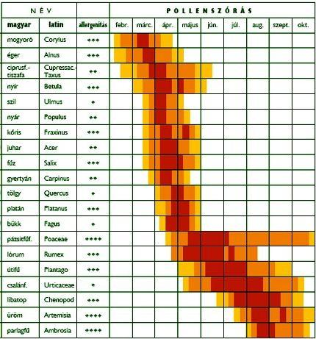
Amennyiben felmerül a gyanú, hogy allergiásak vagyunk valamely növény pollenjére, mindenképpen érdemes allergológushoz fordulni. A fellépő tünetek enyhítésére számos gyógykészítmény elérhető a patikákban, köztük vény nélkül és receptre kaphatóak is, a leginkább megfelelő szer kiválasztásához ugyanakkor javasolt szakember segítségét kérni. Ugyancsak hasznos lehet az átlagosnál gyakrabban végzett kéz- és hajmosás, illetve az ágyneműk és ruházatunk tisztítása. A szellőztetést pedig időzítsük inkább az éjszakai, hajnali órákra, mivel ilyenkor a legalacsonyabb a levegő pollenkoncentrációja. Egyes pollenek kapcsán könnyen léphetnek fel keresztreakciók élelmiszerekkel, így érdemes erről is orvostól tájékozódni.

Felső légúti fertőzés
A felső légutak gyulladásos betegségei általában fertőzéses eredetűek, melyeket leggyakrabban vírusok, esetenként baktériumok okoznak. A felső légúti betegségek általában hirtelen kezdődnek, rossz közérzettel. A kezdeti tüneteket láz is kísérheti. Az egyszerű nátha esetében jellemző a bő vizes orrfolyás. Hangsúlyozni kell, hogy mivel a felső légúti betegségek körülbelül 70 százalékáért a már említett vírusok a felelősek, ezért felesleges, sőt káros antibiotikum-kezelést alkalmazni. Antibiotikummal a baktériumok pusztíthatók el, így használatuk a bakteriális felülfertőződés kezelésében jön csak számításba. Az enyhe megbetegedések esetén a tünetek általában néhány nap alatt javulnak. Amennyiben a beteg állapota nem javul, vagy tüszős mandulagyulladásra, középfül-, vagy arcüreggyulladásra utaló tüneteket észlelünk, feltétlenül forduljunk szakorvoshoz. Az otthoni kezelés feladata a tünetek enyhítése.
Típusok, melyik mit érint?
Rhinitis, szénanátha – az orrnyálkahártyájának gyulladása
Szinuszitisz – a melléküregek gyulladása (arcüreg, orrmelléküregek)
Nazofaringitisz – leginkább ez felel meg a közönséges megfázásnak, az orr, garat, nyelvcsap és mandulák gyulladása
Faringitisz – lényegében torokgyulladás, a garat és környékének gyulladása
Epiglottitisz – a gégefedő és azt övező részek gyulladása
Laringitisz – gégegyulladás
Laringo-tracheitisz – a gége és a légcső gyulladása
Tracheitisz – a légcső gyulladása

Hogyan különíthető el az allergia, a felső légúti fertőzés és az influenza?

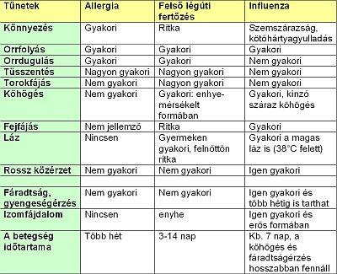

Megelőzése
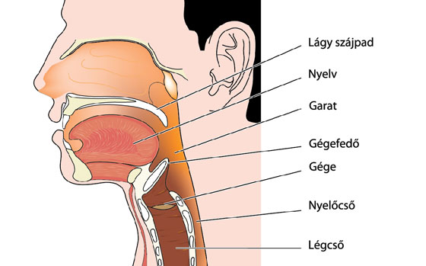
A betegség fő szezonja az őszi-téli, kora tavaszi időszak. Ilyenkor az időjárás kedvez a kórokozók szaporodásának. Ebben az időszakban lehetőleg fogyasszunk vitaminban gazdag gyümölcsféléket, citrusféléket, kerüljük a zárt, zsúfolt tereket. Fontos, hogy a hűvös idő ellenére is rendszeresen mozogjunk a szabad levegőn. Napi néhány perces séta, sportosabbaknak a futás, nem csak a közérzetnek tesz jót, hanem véd a megfázástól is.

